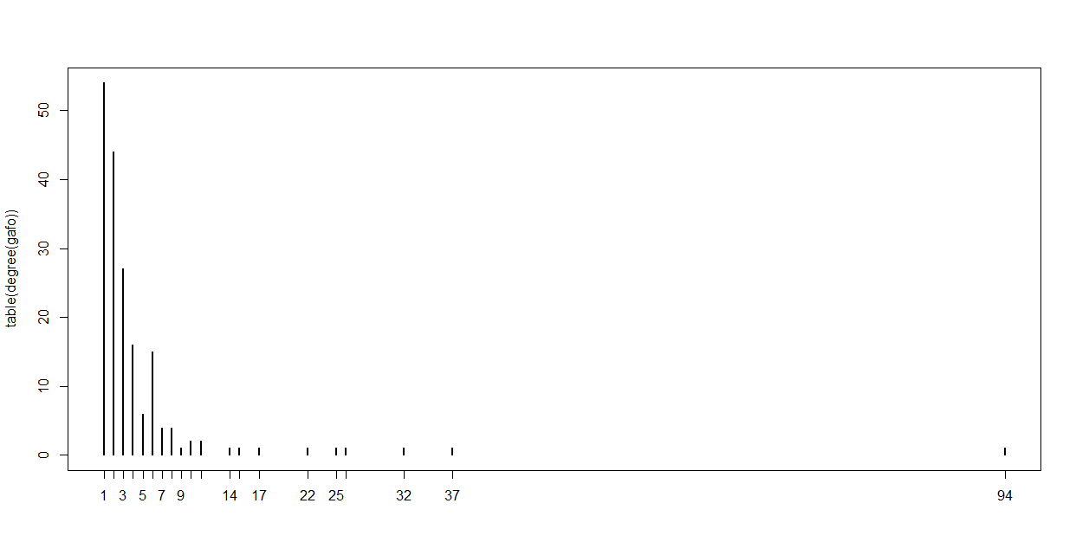

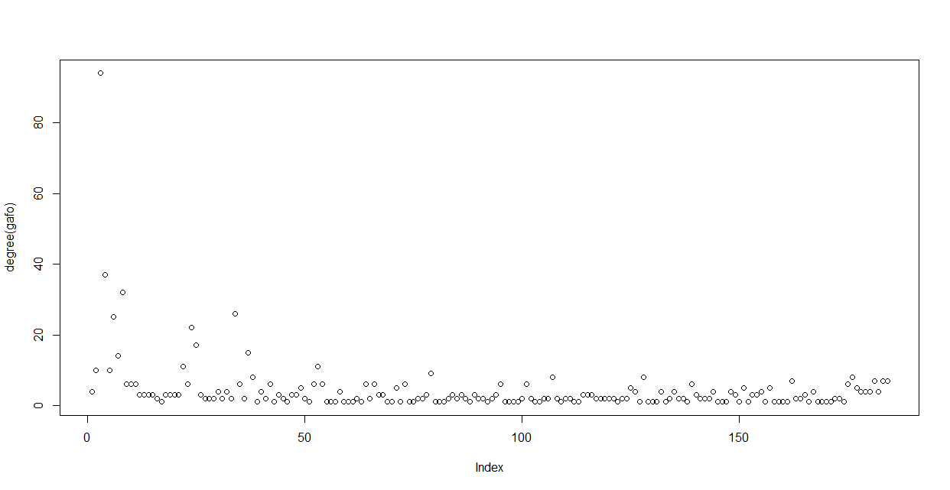

\* Cuales son los datos analizados? Como se recolectaron los datos? Dar una idea de la fuente de datos.

\* Cuales fueron las elecciones que tuvieron que hacer para generar un grafo a partir de los datos?

\* Medir cantidad de nodos, cantidad de enlaces. Es un grafo estático o varía en el tiempo?

\* Medir distribución de grados, longitud promedio de los caminos (average path length), coeficiente de clustering C(k), distribución de los pesos (en caso de tener enlaces con pesos)

\* Visualizar comunidades. Interpretar (en lo posible) las comunidades encontradas

\* Calcular medidas de centralidad: betweenness centrality, k-core, collective influence, page rank.

\* En todos los casos, discutir los insights que ganaron a partir de las métricas: cual era su expectativa? cómo se comparan los resultados con la expectativa previa? qué aprendieron de cada métrica?